Weiterentwicklung der Bildungsstandards in der Sekundarstufe I

in den Naturwissenschaften

Illustrierende Lernaufgabe für das Fach Physik

# Kurzbeschreibung

Strahlenschutz

Diese Aufgabe wurde von Fachexpertinnen und Fachexperten der Länder, überwiegend Lehrkräften, entwickelt. Die Aufgabenentwicklungsgruppe wurde von Wissenschaftlerinnen und Wissenschaftlern der Fachdidaktik Physik beraten. Das Institut zur Qualitätsentwicklung im Bildungswesen hat den Prozess koordiniert.

Zusammenfassung:

Die Lernenden leiten aus den fünf „A“s des Strahlenschutzes Forschungsfragen zum Thema ionisierende Strahlung ab. Sie stellen dabei Hypothesen auf, in denen Größen wie Zählrate, Abstand zum radioaktiven Material, Dicke und Art des Absorptionsmaterials etc. betrachtet werden. Anschließend werden Versuche geplant und durchgeführt, um diese Hypothesen zu überprüfen.

|  |  |
| --- | --- |
| **Kompetenzbereiche und**  **relevante Standards** | **Erkenntnisgewinnungskompetenz**  *Die Lernenden …*  **E 1.2 identifizieren und formulieren Fragestellungen zu physikalischen Sachverhalten.**  **E 1.3 stellen Hypothesen zur Bearbeitung von Fragestellungen auf.**  E 2.1 planen geeignete Experimente und Auswertungen zur Untersuchung physikalischer Fragestellungen, auch mithilfe digitaler Messwerterfassung und -auswertung.  E 2.2 entwickeln einfache geeignete Modelle (z. B. Denkmodelle, grafische Darstellungen, mathematische Gleichungen), auch mithilfe digitaler Werkzeuge, wobei sie Hypothesen und experimentelle Erkenntnisse aufeinander beziehen.  E 3.3 interpretieren Messergebnisse unter Berücksichtigung von Messunsicherheiten und beschreiben Möglichkeiten zur Verbesserung des Messprozesses. |
| **Basiskonzepte** | Experimente und Verfahren, Ursache und Wirkung |
| **konkrete Inhalte** | * Abhängigkeit der Strahlendosis von Zeit und Entfernung * Abhängigkeit der Dosisleistung bzw. Zählrate von Abstand, Absorptionsmaterial etc. |
| **Materialien** | M 1 – Interview  M 2 – Hilfskarte |
| **Abschluss** | Mittlerer Schulabschluss (MSA) |
| **Jahrgangsstufe** | 10 |
| **Lernvoraussetzungen** | * Unterscheidung von α-, β- und γ-Strahlung anhand ihrer Eigenschaften wie Reichweite in Luft, Abschirmbarkeit und Ladung * mathematische Kompetenzen der Jahrgangsstufe 10, vor allem mathematisch modellieren und mit symbolischen, formalen und technischen Elementen der Mathematik umgehen unter den Leitideen Messen, Raum und Form sowie funktionaler Zusammenhang |
| **Bearbeitungszeit** | 120 Minuten |
| **Hilfsmittel** | Geigerzähler, radioaktives Material, Software Tabellenkalkulation zur Auswertung |
| **Differenzierungsmöglichkeit** | Individuelle oder durch Hilfekarten unterstützte Hinweise der Lehrkraft |
| **fachpraktischer Anteil** | ja  nein |

# Aufgabe

Teilaufgabe 1: Auf dem Weg ins Endlager

* 1. Lies das Interview (Material 1). Notiere zu drei der fünf „A“s des Strahlenschutzes jeweils eine Forschungsfrage, mit der man zeigen könnte, dass diese Aussage zum Strahlenschutz sinnvoll ist.   
     Tipp: Welche messbaren Größen spielen eine Rolle und wie hängen sie voneinander ab?
  2. Stelle zu jeder Forschungsfrage eine Hypothese auf und begründe sie.
  3. Sucht euch zu zweit eine Hypothese aus, die ihr gemeinsam überprüfen wollt, und plant ein Experiment zur Überprüfung. Überlegt dazu, welche Größen ihr messt und protokolliert eure Werte in geeigneter Form.
  4. Überprüft eure Hypothese, indem ihr die Werte in den „Hypothesentester“ eingebt. Formuliert ein Ergebnis.

Teilaufgabe 2: Messunsicherheiten

Eine Gruppe von Lernenden hat an einer Experimentierstation das Abstandsgesetz überprüft. Dazu haben sie den Abstand eines Geiger-Müller-Zählrohres zu einer Probe mit Americium eingestellt und die Zählrate abgelesen. Die gemessene Zählrate ist im Diagramm (Abbildung 1) blau dargestellt*.*

**Abstandsgesetz bei Americium**

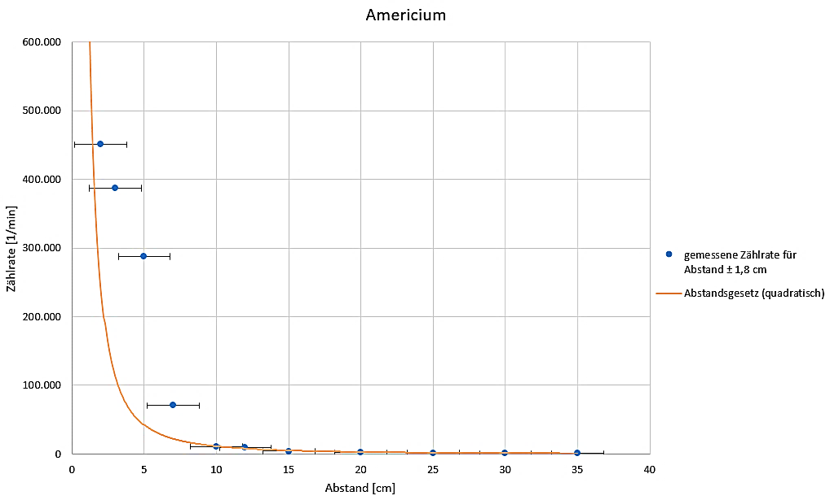

Abbildung : Abstandsgesetz bei Americium. (IQB e. V., 2024).

Die Unsicherheiten von Abstand und Zählrate sind als Unsicherheitsbalken eingezeichnet. Die Unsicherheit der Zählrate ist jedoch kleiner als der Durchmesser der Punkte und daher nicht sichtbar.

* 1. Begründe mithilfe der Unsicherheitsbalken, ob die gemessenen Daten mit dem Abstandsgesetz vereinbar sind.
  2. Gib an, welche Eigenschaft des Zerfalls von Americium für die Messabweichungen verantwortlich sein könnte.
  3. Beschreibe eine einfache Modifizierung des Versuchsaufbaus, mit der sich dieser Effekt reduzieren lässt.

# Material für Lernende

Material 1

Interview

Der Schüler Theo Retisch, Reporter einer Lüneburger Schulzeitung, im Interview-Podcast mit Dr. Anna Lüse:

*Theo:* Liebe Zuhörerinnen und Zuhörer, als Gast haben wir heute Frau Dr. Anna Lüse, Physikerin und Strahlenschutzbeauftragte des Niedersächsischen Umweltministeriums. Frau Lüse, wieder fährt ein Castortransport mit radioaktivem Müll über Lüneburg mit dem Ziel Zwischenlager Gorleben. Zahlreiche Aktivistinnen und Aktivisten haben Sitzblockaden angekündigt. Können Sie uns erst einmal erklären: Was ist radioaktiver Müll überhaupt und wo kommt er her?

*Frau Lüse:* Es handelt sich bei diesem Transport um Castoren mit nicht wiederaufbereitbaren Brennelementen aus dem Kernkraftwerk Neckarwestheim in Baden-Württemberg. Die abgebrannten Brennelemente enthalten eine Vielzahl verschiedener Spaltprodukte, die zum Teil sehr giftig oder radioaktiv sind. Rund ums Kernkraftwerk fallen aber auch weitere Abfälle wie Elektroschrott oder Kleidung an, die radioaktiv kontaminiert sind. Auch bei dem Abbau und der Aufbereitung des Brennstoffes Uran entstehen schon radioaktive Abfälle.

*Theo:* Was ist denn eigentlich so gefährlich an radioaktiver Strahlung?

*Frau Lüse:* Zunächst einmal gibt es keine radioaktive Strahlung, wie man im Deutschen so schön sagt. Denn der Begriff „radioaktiv“ kommt aus dem Lateinischen mit „radiare“ gleich „strahlen“ und „activus“ gleich „wirksam“. Radioaktives Material sendet Strahlung aus. Es wäre also gedoppelt, wenn man radioaktive Strahlung sagt. Fachlich korrekt bezeichnet man diese Art von Strahlung als ionisierend. Das heißt die Energie reicht aus, um Elektronen aus einem Atom oder Molekül herauszulösen. Das schädigt Zellen und DNS im Körper direkt. Außerdem entstehen in Verbindung mit Wasser sogenannte Radikale. Das sind reaktionsfreudige Stoffe, welche im Körper weiteren Schaden anrichten. Die zelleigenen Reparaturmechanismen des Körpers können das bei der sehr geringen, natürlich vorkommenden, ionisierenden Strahlung ausgleichen. Wie bei vielen anderen Dingen gilt hier: Die Dosis macht das Gift!

*Theo:* Wie kann man die „Schädlichkeit“ von ionisierender Strahlung bestimmen?

*Frau Lüse:* Im Wesentlichen misst man die von der Strahlung pro Masse an das Material abgegebene Energie, die sogenannte Energiedosis. Da verschiedene Strahlungsarten auf den Körper unterschiedlich wirken, multipliziert man diese Energiedosis noch mit einem Wichtungsfaktor. Damit kann man die gesundheitliche Wirkung abschätzen. In der Praxis ist es meist sinnvoller, statt der Energiedosis die Dosisleistung zu messen, das heißt die Energiedosis pro Zeit. Hat man einen Geigerzähler, dann kann man auch die Zählrate als Maß nehmen. Dabei wird einfach die Anzahl der Ionisationsereignisse pro Zeit im Messgerät bestimmt.

*Theo:*  Wie kann man sich vor zu hoher Strahlung schützen?

*Frau Lüse:* Eine Orientierung geben hierbei die fünf „A“s des Strahlenschutzes: Abstand erhöhen, Aufenthaltsdauer verkürzen, Aktivität vermindern, Abschirmung verstärken und Aufnahme in den Körper vermeiden!

*Theo:* Wie geht es denn mit den Brennelementen weiter, wenn sie den Reaktor verlassen?

*Frau Lüse:* Zu Anfang bleiben die hoch radioaktiven Brennstäbe auf dem Kraftwerksgelände. Sie werden etwa fünf Jahre in sogenannten Abklingbecken gelagert. In Spezialbehältern, den Castoren, werden sie dann weiter zum Zwischenlager transportiert.

*Theo:* Warum werden die Castoren in ein Zwischenlager und nicht gleich ins Endlager transportiert?

*Frau Lüse:* Für hoch radioaktiven Abfall ist in Deutschland bislang noch kein Endlager gefunden worden.

*Theo:* Seit über 60 Jahren gibt es Kernkraftwerke in Deutschland. Warum gestaltet sich die Suche nach einem Endlager so schwierig?

*Frau Lüse:* Die Halbwertszeiten einiger Spaltprodukte sind sehr lang. Man geht davon aus, dass der Müll eine Million Jahre lang gelagert werden muss. Nach einem Verfahren, das im Standortauswahlgesetz festgelegt ist, werden die geologischen Bedingungen aller möglichen Orte daher genauestens überprüft. Das Verfahren wird wissenschaftsbasiert und unter Einbeziehung der Öffentlichkeit durchgeführt. Das Lager soll bis 2031 gefunden sein.

*Theo:*  Können Sie grob beschreiben, wie so ein Standort nach dem Gesetz aussieht?

*Frau Lüse:* Die Lagerung findet unter Tage statt. Die das Lager umgebenden Gesteine werden Wirtsgesteine genannt. Diese müssen stabil, beständig gegenüber Hitze und vor allem undurchlässig gegenüber Wasser und Gasen sein. Die Region muss über eine Million Jahre geologisch stabil sein.

*Theo:*  Dann hoffen wir das Beste… Vielen Dank für das Interview, Frau Dr. Lüse!

Material 2

**Hilfskarte: Visualisierung des Abstandsgesetzes**

Die ionisierende Strahlung verteilt sich von der radioaktiven Quelle im Abstand r ausgehend auf die Fläche A.

**Visualisierung des Abstandsgesetzes**

Abbildung 2: Visualisierung des Abstandsgesetzes. (IQB e. V., 2024).

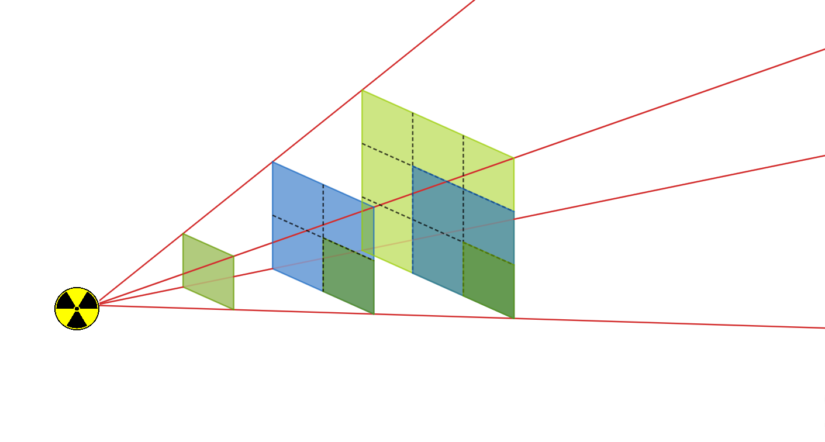

A(r)

A(2r)

A(3r)

# Weiterführendes Material

* LEIFIphysik (o. D.). *Untersuchung der Americium-Strahlung*. <https://www.leifiphysik.de/kern-teilchenphysik/radioaktivitaet-einfuehrung/versuche/untersuchung-der-americium-strahlung>

# Hinweise zur Durchführung

Zielsetzung

In der Aufgabe liegt der der Schwerpunkt im Entwickeln von physikalischen Fragestellungen und das Aufstellen von Hypothesen im Kontext von Radioaktivität. Da ionisierende Strahlung unsichtbar, geruchs- und geschmacklos ist, ist der Anspruch dabei deutlich höher, als bei direkt sichtbaren oder erfahrbaren Phänomenen. Auf Grundlage des Interviews M 1 wird der Fragehorizont der Lernenden festgelegt. Die fünf „A“s des Strahlenschutzes dienen dabei als Ausgangspunkt für physikalische Gesetzmäßigkeiten, denen die Lernenden auf den Grund gehen sollen.

Hinweise zum sicheren Experimentieren

Wird im Unterricht mit radioaktivem Material experimentiert, ist es sinnvoll, vorab eine Gefährdungsbeurteilung nach der *Richtlinie zur Sicherheit im Unterricht[1]* durchzuführen. Als organisatorische Maßnahme empfehlen sich durch Lehrpersonen betreute Experimentierstationen. Ist ein empfindliches Nachweisgerät vorhanden, können schwach strahlende Alltagsmaterialien unterhalb der Freigrenze wie Auernetze oder alte Ziffernblätter genutzt werden. Diese müssen so umschlossen sein, dass eine Inkorporation ausgeschlossen werden kann, z. B. durch verklebte Plastikdosen oder das Eingießen in Epoxidharz.

Alternativ bieten sich virtuelle Experimentierumgebungen zur Radioaktivität an, wie beispielsweise vom *Fachverband für Strahlenschutz e.V.[2]* oder der *Johannes-Gutenberg-Universität, Mainz*[3] oder die Verwendung von Interaktiven Bildschirmexperimenten (IBE) [4].

Didaktische Hinweise

Es ist vorgesehen, dass die Teilaufgaben in Zweiergruppen bearbeitet werden, sie können aber auch für die Einzelarbeit genutzt werden. Die Partnerarbeit wurde vor allem im Hinblick auf eine gemeinsame Durchführung des Experimentes gewählt.

Je nach Messgerät kann statt der Zählrate auch die Dosisleistung gemessen werden. Bei der Planung des Experimentes (Teilaufgabe 1.3) kann es sinnvoll sein, einen Pool an Materialien vorzugeben (Kiste o. ä.), da geeignete Versuchsmaterialien in der Regel begrenzt sind.

Dem „Hypothesentester“ aus Teilaufgabe 1.4 liegt ein Sheet einer Tabellenkalkulationssoftware zu Grunde, welches Regressionskurven für verschiedene funktionale Zusammenhänge an die Messdaten erstellt. Viele Messwerterfassungssysteme haben diese Funktion bereits integriert. Auf die Mathematik der Regression sollte nicht extra eingegangen werden. Eine analoge Auswertung der Daten (z. B. durch doppelt logarithmische Auftragung etc.) ist möglich, aber anspruchsvoll. Sofern die Hypothesen nur qualitativ formuliert werden, kann es schon genügen, die Funktion einfach plotten zu lassen und den Kurvenverlauf damit in Zusammenhang zu bringen.

Teilaufgabe 2 ist exemplarisch mit vorgegebenen Messdaten formuliert. Im Idealfall schätzen die Lernenden die Auswirkungen von Messunsicherheiten auf ihre eigens ermittelten Werte ab. Hier wurde die Teilaufgabe bewusst geschlossen formuliert, um den Standard anhand eines möglichst eindeutigen Erwartungshorizonts zu illustrieren.

Experimentelle Überprüfung einer Hypothese (Teilaufgabe 1.3)

Da Erkenntnisgewinnungskompetenzen als Kompetenzschwerpunkte fokussiert werden, sind Messunsicherheitsbetrachtungen, insbesondere mit Blick auf Teilaufgabe 2, unabdingbar. Um eine kognitive Überlastung zu vermeiden, werden die Messunsicherheiten bei der Zählrate nur qualitativ durch die Stacking-Methode[5] begründet. Durch die Messzeit 60s kann die Messunsicherheit der Zählrate als vernachlässigbar klein angesehen werden. Für eine quantitative Betrachtung bietet sich die Mehrfachbestimmung an, indem bei gleichem Abstand die Zählrate mindestens zweimal wiederholt wird. Der Mittelwert stellt den Bestwert dar, die Unsicherheit wird über dem maximalen Abstand zum Mittelwert gebildet. Die Messunsicherheit des Abstands ist hingegen einfach zu bestimmen, indem durch Unwissenheit über die genaue Position der Anode, welche den Zählstrom auslöst, eine Abschätzung durchgeführt werden muss. Nimmt man beispielsweise ein Geiger-Müller-Zählrohr der Dicke 3,5 cm, kann eine Unsicherheit von 1,8cm (aufgerundet auf zwei signifikante Stellen) als Größenunsicherheitsabschätzung angegeben werden.

Differenzierung

Zur Differenzierung können Hilfekarten angefertigt werden, beispielsweise für die Größen in Teilaufgabe 1.3 (Zählrate, Abstand, Zeit, …). Auch zur Hypothesenbildung können gestufte Hilfen in Form von zusätzlichen Fragen oder Visualisierungen helfen (z. B. Visualisierung zum Abstandsgesetz M 2).

Die Erstellung des Interviews kann als weitere Differenzierungsmöglichkeit im Vorhinein auch in Zweiergruppen von den Schülerinnen und Schülern durchgeführt werden, um den Kompetenzbereich Kommunikation anzusprechen. Das der Aufgabe zu Grunde liegende Interview (Material 1) ist rein fiktiv.

# Lösungshinweise und Bezug zu den Standards

Es werden folgende Abkürzungen verwendet:

* S – Standards der Sachkompetenz,
* E – Standards der Erkenntnisgewinnungskompetenz,
* K – Standards der Kommunikationskompetenz,
* B – Standards der Bewertungskompetenz.

|  |  |  |  |  |  |
| --- | --- | --- | --- | --- | --- |
| **1.1** | Lies das Interview (Material 1). Notiere zu drei der fünf „A“s des Strahlenschutzes jeweils eine Forschungsfrage, mit der man zeigen könnte, dass diese Aussage zum Strahlenschutz sinnvoll ist. Tipp: Welche messbaren Größen spielen eine Rolle und wie hängen sie voneinander ab? | S | E 1.2 | K | B |

Die Lernenden sollen eine auf das jeweilige „A“ bezogene, experimentell überprüfbare Frage formulieren. Die Identifikation der Fragestellung kann bereits durch das Umformulieren einer der A’s zu einer Frage passieren (z. B. Abstand erhöhen 🡪 Was wird durch eine Erhöhung des Abstandes bewirkt?). Entscheidend für die Erfüllung von E 1.2 ist, dass die Lernenden eine Fragestellung zu einem konkreten physikalischen Sachverhalt entwickeln. Dazu fragen sie nach der Beziehung von (wenigstens) zwei messbaren physikalischen Größen zueinander.

Beispiel 1: Abstand erhöhen

Eine Antwort (die noch nicht den Standard erfüllt) könnte lauten:

Wie sehr steigt die Stärke der Strahlung, wenn ich mich nähere?

Hier muss durch die Lehrperson (oder durch eine Gruppenpartnerin / einen Gruppenpartner) mit Impulsen auf die entsprechenden messbaren Größen hingelenkt werden, z. B.:

Wie hängt die Zählrate von der Entfernung ab?

Beispiel 2: Aufenthaltsdauer verkürzen

Wie hängt die aufgenommene Energiedosis von der Zeit ab?

Beispiel 3: Aktivität vermindern

Wie hängt die Aktivität von der Stoffmenge ab?

Beispiel 4: Abschirmung verstärken

Wie hängt die Zählrate hinter der Wand von der Wanddicke ab?

Welches Material schirmt die Strahlung besonders gut ab?

Beispiel 5: Aufnahme verhindern

Welcher Maskentyp ist geeignet, um die Aufnahme von radioaktiven Aerosolen zu verhindern?

|  |  |  |  |  |  |
| --- | --- | --- | --- | --- | --- |
| **1.2** | Stelle zu jeder deiner Forschungsfragen eine Hypothese auf und begründe sie. | S | E 1.3 | K | B |

Die Hypothese sollte zur Forschungsfrage passen, begründet und überprüfbar sein. (Dabei ist es unerheblich, ob sie inhaltlich richtig oder falsch ist). Aussagen ohne Begründung sind für die Erfüllung des Standards nicht ausreichend. Werden die vermuteten Zusammenhänge nur qualitativ formuliert, so kann die Lehrperson Impulse (oder Hilfen) für eine quantitative Weiterentwicklung geben, z. B.:

Beispiel 1: Abstand erhöhen

Wie hängt die Zählrate von der Entfernung ab?

Eine Schülervermutung könnte lauten: Je weiter man weg ist, desto geringer ist die Strahlung, weil sich die Strahlung in verschiedene Richtungen aufteilt.

Impulse der Lehrperson: Welche Rechenart steckt in „aufteilen“? Was passiert, wenn man den Abstand verdoppelt?

Daraufhin kann sich z. B. eine (falsche, aber überprüfbare und begründete) 1/r – Abhängigkeit ergeben.

(Im Abstandsgesetz liegt eine 1/*r*²-Abhängigkeit vor, da sich die Strahlung im Abstand r auf eine Kugeloberfläche ($4πr^{2}$) verteilt.)

Im Sinne des Standards können rein qualitative Hypothesen aber auch zulässig sein, sofern sie überprüfbar formuliert werden, z. B.:

„Wenn ich mich der Strahlungsquelle nähere, steigt die Zählrate konstant an“, oder „Mit kleiner werdendem Abstand steigt die Zählrate immer steiler an“.

Die folgenden möglichen Hypothesen (zu den Forschungsfragenbeispielen 2 bis 5) stellen optimale Lösungen dar, die nur in seltenen Fällen von den Lernenden auf diesem Niveau formuliert werden:

Beispiel 2: Aufenthaltsdauer verkürzen

Wie hängt die aufgenommene Energiedosis von der Zeit ab?

Vermutung: linear, da für den x-fachen Zeitraum auch die x-fache Energiedosis aufgenommen wird. Für kurze Zeiträume kann dabei die Aktivität als konstant angenommen werden.

Beispiel 3: Aktivität vermindern

Wie hängt die Aktivität von der Stoffmenge ab?

Vermutung: linear, denn bei der großen Menge an Atomen kann man davon ausgehen, dass in der x-fachen Menge des Stoffes auch die x-fache Menge an Zerfällen pro Zeiteinheit stattfindet.

Beispiel 4: Abschirmung verstärken

Wie hängt die Absorption von der Wanddicke ab?

Vermutung: ~e-d, denn stellt man sich das Material aus Schichten zusammengesetzt vor, dann steigt mit jeder durchdrungenen Schicht die Wahrscheinlichkeit, auf ein Teilchen zu stoßen, exponentiell.

Welches Material absorbiert besonders gut?

Vermutung: Schwermetalle, da sie eine hohe Dichte haben

Beispiel 5: Aufnahme verhindern

Welcher Maskentyp ist geeignet, um die Aufnahme von radioaktiven Aerosolen zu verhindern?

Vermutung: Einfache medizinische Masken reichen vermutlich nicht, um radioaktive Partikel aus der Luft zu filtern. Dichtere Partikelmasken, wie FFP3 oder N95 könnten die meisten radioaktiven Partikel herausfiltern.

Ähnlich wie in Beispiel 1 erläutert, können auch in den Beispielen 2 bis 5 rein qualitative Aussagen von den Lernenden formuliert werden, sofern diese begründet werden und überprüfbar sind.

|  |  |  |  |  |  |
| --- | --- | --- | --- | --- | --- |
| **1.3** | Sucht euch zu zweit eine Hypothese aus, die ihr gemeinsam überprüfen wollt, und plant ein Experiment zur Überprüfung. Überlegt dazu, welche Größen ihr messt und protokolliert eure Werte in geeigneter Form. | S | E 2.1 | K | B |

Für die Erfüllung des Standards E 2.1 ist wesentlich, dass die Lernenden bei der Planung eine geeignete Messmethode auswählen, welche die relevanten physikalischen Größen hinreichend genau erfasst. Quellen von Messunsicherheiten müssen also bei der Auswahl schon berücksichtigt werden. Diese können nach den 5M‘s kategorisiert werden: Messende, Messgegenstand, Messdurchführung, Messumgebung, Messgerät. Eine geeignete Art der Protokollierung der Messdaten (analog oder digital) soll ausgesucht werden. Eine Form der Darstellung der Messdaten soll dahingehend ausgewählt werden, dass sich eine Erfüllung/Nichterfüllung der Hypothese gut ablesen lässt. Außerdem müssen in der Versuchsplanung Rahmenbedingungen Berücksichtigung finden (z. B.: vorhandenes Material und Aspekte der Sicherheit).

Versuchsplanung Beispiel: Abstand vom Strahler – Zählrate

Material: thoriumhaltiger Glühstrumpf, Geigerzähler, Lineal

Aufbau/Durchführung: Wir bestimmen zunächst die Nullrate des Geigerzählers, um die Hintergrundstrahlung von der eigentlichen Messung abzuziehen. Wir messen mit dem Geigerzähler die Zählrate (in Impulsen pro Minute) in verschiedenen Abständen vom Glühstrumpf. Die Zählrate messen wir jeweils eine Minute lang, um die Messungenauigkeit des Zählers zu minimieren. Für die Minimierung der Messungenauigkeit werden die Messunsicherheiten bei der Zählrate nur qualitativ durch die Stacking-Methode begründet. Für eine quantitative Betrachtung bietet sich die Mehrfachbestimmung an, indem bei gleichem Abstand die Zählrate mindestens zweimal wiederholt wird. Der Mittelwert stellt den Bestwert dar, die Unsicherheit wird über dem maximalen Abstand zum Mittelwert gebildet.

Wir bestimmen die Unsicherheit des Abstands über die Dicke des Messgeräts, da man von außen nicht erkennen kann, wo der Detektor sich genau befindet. Wir schätzen die Dicke des Zählrohrs mit 3,5 cm ab, die Unsicherheit kann dadurch mit 1,8 cm abgeschätzt werden. Aus dieser Unsicherheitsabschätzung folgt, dass die Abstände von der Probe bis zur Mitte des Zählgerätes gemessen werden sollten.

Messprotokoll:

|  |  |  |  |  |
| --- | --- | --- | --- | --- |
| Entfernung (cm) | 2,0 ± 1,8 | 4,0 ± 1,8 | 6,0 ± 1,8 | … |
| Zählrate (cpm) |  |  |  | … |

Wir übertragen die Messwerte in eine Exceltabelle und plotten die Zählrate in Abhängigkeit der Entfernung.

|  |  |  |  |  |  |
| --- | --- | --- | --- | --- | --- |
| **1.4** | Überprüft eure Hypothese, indem ihr die Werte in den „Hypothesentester“ eingebt. Formuliert ein Ergebnis. | S | E 2.2 | K | B |

Bei einfachen qualitativen Aussagen (z. B.: steigt/fällt) kann schon der Blick auf das Diagramm oder die Wertetabelle reichen. Darüber hinaus (z. B.: steigt quadratisch / steigt exponentiell) helfen die Regressionskurven. Der Standard ist erst erfüllt, wenn ein Bezug dieses Zusammenhanges zu einem Modell hergestellt wurde.

Beispiel Abstandsgesetz (mit der Hypothese: 1/*r* – Abhängigkeit):

Die Potenzfunktion liefert die beste Näherung an die Daten. Der Exponent müsste bei einer 1/*r*-Abhängigkeit bei -1 liegen, er liegt aber nahe bei -2. Das heißt, die Zählrate ist nicht umgekehrt proportional zum Abstand.

|  |  |  |  |  |  |
| --- | --- | --- | --- | --- | --- |
| **2.1** | Begründe mithilfe der Unsicherheitsbalken, ob die gemessenen Daten mit dem Abstandsgesetz vereinbar sind. | S | E 3.3 | K | B |

Die Identifizierung von Unsicherheiten beim Messprozess ist bereits bei der Auswahl der Messmethode zu berücksichtigen und gehört somit zur Versuchsplanung dazu (Standard E 2.1). Für den Standard E 3.3 ist entscheidend, dass die Auswirkungen dieser Unsicherheit auf die eigenen Messdaten abgeschätzt und somit bei der Interpretation berücksichtigt werden.

Lösungsbeispiel:

Qualitative Begründung: Die ersten Werte liegen alle deutlich über der Kurve, die die Messwerte bestmöglich annähert. Eine Streuung nur in eine Richtung ist unwahrscheinlich.

Graphische Begründung: Vertraut man den Unsicherheitsintervallen, dann sollte für eine sinnvolle Anpassung jedes Intervall die Fitfunktion überdecken. Das ist hier aber für mindestens zwei Datenpunkte nicht der Fall, was auf eine systematische Messabweichung hindeutet. Diese Datenpunkte sind keine zu vernachlässigenden Ausreißer.

|  |  |  |  |  |  |
| --- | --- | --- | --- | --- | --- |
| **2.2** | Gib an, welche Eigenschaft des Zerfalls von Americium für die Messabweichungen verantwortlich sein könnte. | S | E  3.3 | K | B |

Lösungsbeispiel:

Americium 241 emittiert sowohl α- als auch γ-Strahlung. Die α-Strahlung hat in Luft nur eine Reichweite von wenigen Zentimetern. In kurzen Abständen wird also eine Überlagerung von α- und γ-Strahlung gemessen. Bei größeren Abständen wird nur noch γ-Strahlung gemessen.

|  |  |  |  |  |  |
| --- | --- | --- | --- | --- | --- |
| **2.3** | Beschreibe eine einfache Modifizierung des Versuchsaufbaus, mit der sich dieser Effekt reduzieren lässt. | S | E  3.3 | K | B |

Lösungsbeispiel:

Der Versuchsaufbau könnte verbessert werden, indem man ein Stück Papier vor dem Emitter befestigt. Die Gammastrahlung kann das Papier passieren, während die Alphastrahlung abgeschirmt wird. Eine andere Möglichkeit wäre, den Versuch in einem Vakuum durchzuführen, in welchem sich die Alphastrahlung ungehindert ausbreiten kann.

# Quellenangaben

* Material 1: Copyright Text: IQB e. V. (2024). *Interview-Podcast der Lüneburger Schulzeitung*. Lizenz: Creative Commons (CC BY). Volltext unter: https://creativecommons.org/licenses/by/4.0/legalcode.de
* Abbildung 1: Copyright Grafik: IQB e. V. (2024). *Abstandsgesetz bei Americium.* Lizenz: Creative Commons (CC BY). Volltext unter: <https://creativecommons.org/licenses/by/4.0/legalcode.de>
* Abbildung 2: Copyright Grafik: IQB e. V. (2024). *Visualisierung des Abstandsgesetzes*. Lizenz: Creative Commons (CC BY). Volltext unter: https://creativecommons.org/licenses/by/4.0/legalcode.de, in Anlehnung an Ulf Konrad(o. D.). *Regression – für nicht lineare Zusammenhänge*. <https://www.ulfkonrad.de/toolbox/linearisierung>

Sofern nicht anders gekennzeichnet, liegt das Copyright beim IQB e. V., Lizenz: Creative Commons (CC BY). Volltext unter: <https://creativecommons.org/licenses/by/4.0/legalcode.de>

1. *Richtlinie zur Sicherheit im Unterricht (RiSU). Empfehlung der Kultusministerkonferenz (21.09.2023)* [*https://www.kmk.org/fileadmin/veroeffentlichungen_beschluesse/1994/1994_09_09-Sicherheit-im-Unterricht.pdf*](https://www.kmk.org/fileadmin/veroeffentlichungen_beschluesse/1994/1994_09_09-Sicherheit-im-Unterricht.pdf)
2. *Virtuelles reality Experiment (VRE) zur Bestimmung der Halbwertszeit von Ba137m. (o. D.) Fachverband für Strahlenschutz e.V.* [*https://www.fs-ev.org/arbeitskreise/ausbildung/virtuelles-reality-experiment*](https://www.fs-ev.org/arbeitskreise/ausbildung/virtuelles-reality-experiment)
3. *Virtual-Reality-Experimente. (o.D.) Johannes Gutenberg Universität Mainz.* [*https://www.vre.uni-mainz.de/experimente/*](https://www.vre.uni-mainz.de/experimente/)
4. *IBE Archiv. Radioaktivität. (o.D.) Freie Universität Berlin. AG Didaktik der Physik.* [*https://tetfolio.fu-berlin.de/web/1530321*](https://tetfolio.fu-berlin.de/web/1530321)
5. Messen mit einer großen Menge (z. B. Bestimmung der Dicke eines Geldstücks, indem 10 identische Geldstücke aufeinandergestapelt werden, anschließend die Höhe bestimmt und letztendlich das Ergebnis durch 10 geteilt wird).